Investigación e Innovación
Tecnológica

TALLER N°07

PITCH
“Presentaciones rápidas”

Alumnos(as) | 1.- Cary Bernal, Tomás Gabriel (coordinador)
Alumnos(as) | 2.- Zela Contreras, Heidi Nicole
Alumnos(as) | 3.- Rosas Quispe, Pernel Sebastián
Alumnos(as) | 4.- Apaza Cano, Daniela Grecia
Alumnos(as) | 5.-
N° de Grupo: |  |  |  | Profesor: |  | Nota:
Semestre: | 2026-02
Fecha de entrega: |  |  |  | Hora:

Presentaciones rápidas
Nombre de la práctica de taller | Presentaciones rápidas

- OBJETIVO

- Dar a conocer los avances del proyecto con un formato de presentación rápida.

- MARCO DE TRABAJO

El marco de trabajo utilizado para esta práctica será el formato de pitch propuesto en la presentación del taller de la sesión 7.
- USO DE HERRAMIENTAS DIGITALES

Puedes utilizar herramientas digitales como Canva o Adobe Premier, el formato de diseño para la presentación del video se encuentra en la Imagen 1.
Imagen 1. Formato de diseño para la presentación del video pitch
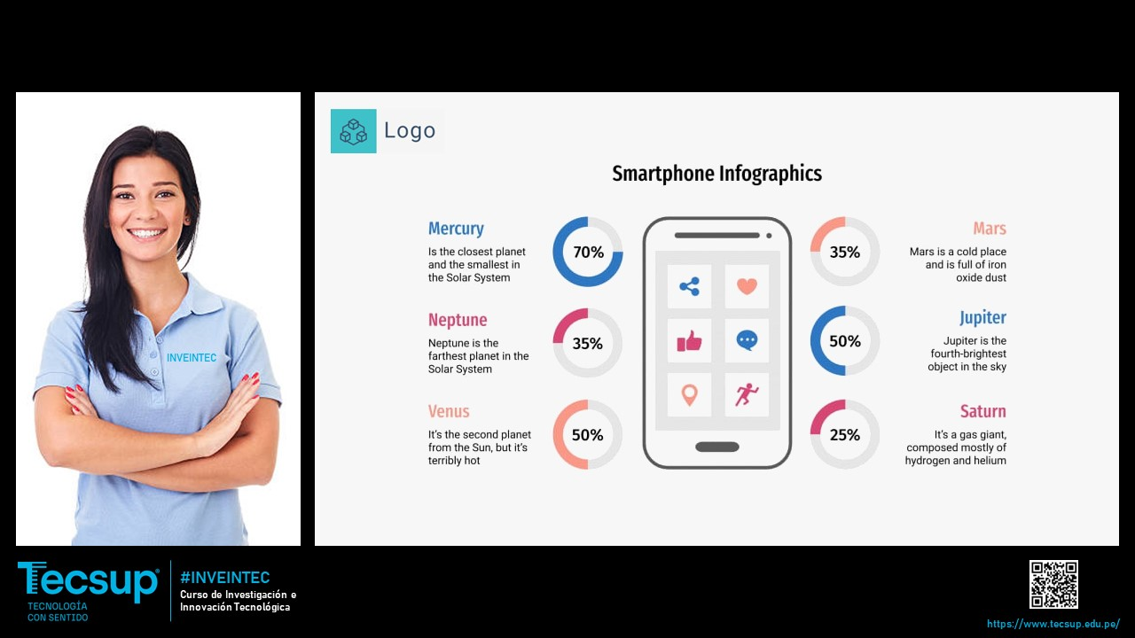
El video será exportado y subido únicamente a una carpeta drive de Google, no se aceptará ningún link de video de otros medios y tendrá una duración de 3min, los videos que pasen los 3 min no serán revisados.
- OBSERVACIONES

Que pude percibir durante el desarrollo de mi pitch.
El pitch
¿Cuál consideras que es la etapa más importante en tu pitch? | La etapa del problema. En un pitch de innovación la tentación es correr hacia la demo, pero si el jurado no cree el problema, la solución no tiene dónde apoyarse. Es además nuestra etapa con más respaldo: podemos citar textualmente a una docente diciendo “me siento a las 4 para hacer material y terminó a las 12”, con su marca de tiempo y su muestra declarada.  Corolario de método: una cita verificada con su «n» convence más que un porcentaje grande sin fuente, y además resiste la pregunta del jurado.
¿Qué es lo que más te costó desarrollar en tu pitch? | Decir el dato del problema sin exagerarlo. La plantilla invita a una cifra del tipo “los docentes peruanos dedican X horas a Y”, y nuestra evidencia no autoriza esa afirmación: son ~12 docentes de dos instituciones, con tiempos de autorreporte y no medidos.  Se resolvió cambiando la forma del dato: en lugar de un porcentaje poblacional, una cita textual verificable más el tamaño de muestra explícito.  Segunda dificultad: comprimir el factor diferencial. “Usamos IA” no diferencia nada, porque las docentes ya usan IA; hubo que encontrar la formulación corta de que el diferencial es el flujo integrado y anclado al currículo.

- CONCLUSIONES

La etapa decisiva del pitch es el problema, no la solución. El avance que mejor recibió atención fue el respaldado por una cita verificable, no el que mostraba más funcionalidad.
La honestidad estadística obligó a rediseñar la diapositiva del problema: sustituimos el porcentaje poblacional que pedía la plantilla por una cita textual con su tamaño de muestra declarado.
El formato de presentación rápida funciona como filtro de claridad: lo que no se puede explicar en el tiempo del pitch suele ser lo que el equipo aún no tiene resuelto. En nuestro caso dejó al descubierto que el modelo de negocio todavía no estaba trabajado.

VI. ANEXOS
Comparte los prompts utilizados y los resultados obtenidos.
Ficha 1. Registro para Prompt
Prompt
Prompt utilizado para preparar el pitch:
“Revisa este guion y marca toda afirmación que no pueda rastrearse a una fuente de nuestra evidencia. Para cada una propón una reformulación que diga lo mismo sin exceder lo que los datos permiten afirmar, e indica el tamaño de muestra que corresponde declarar.”

Ficha 2. Registro de uso de herramientas digitales.
Link de acceso
Imagen de evidencia

